Zadania dla uczniów kl. 5 matematyka tydzień 18-22.05.2020
PONIEDZIAŁEK 18.05.2020
- zapisanie w zeszycie tematu: O ile różnią się liczby cz.1
- przeczytanie informacji z podręcznika str. 123
- DLA CHĘTNYCH LEKCJA Z E-PODRĘCZNIKA https://epodreczniki.pl/a/odejmowanie-liczb-calkowitych/DjhjZJJyi
- notatka w zeszycie przedmiotowym:

Na osi liczbowej łatwo można porównać dwie liczby. Oś liczbową możemy również wykorzystać do obliczenia o ile różnią się dwie wskazane liczby.
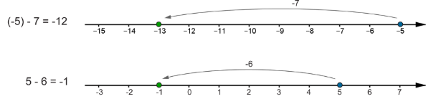
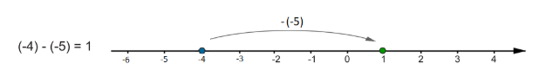
Uwaga: Dwa minusy obok siebie dają plus.

Rozwiązanie zadań:
- zapisanie rozwiązania zadań w zeszycie: zad 1, 2, 4, 5 s. 124 z podręcznika,
- wykonanie zadań w zeszycie ćwiczeń str. 137

WTOREK 19.05.2020 LEKCJA ON-LINE 13:00-13:45
- zapisanie w zeszycie tematu: O ile różnią się liczby cz.2
- sprawdzanie zadań rozwiązanych w poniedziałek na ocenę
- wyjaśnianie uczniom niezrozumiałych treści z odejmowania liczb całkowitych
Rozwiązanie zadań:
- zapisanie rozwiązania zadań w zeszycie: zad 6,7,8 s. 125 z podręcznika, Czy już umiem s. 126,
- wykonanie zadań w zeszycie ćwiczeń str. 138

ŚRODA 20.05.2020
- zapisanie w zeszycie tematu: O ile różnią się liczby – rozwiązywanie zadań.

- rozwiązanie zadań z karty pracy i odesłanie do 27.05 zdjęcia lub skanu na ocenę na e-mail nauczyciela: paulina.wieclaw@pspkierlikowka.pl

CZWARTEK 21.05.2020 - LEKCJA ON-LINE 13:00-13:45
- zapisanie w zeszycie tematu: Diagnoza przedmiotowa z matematyki.
- rozwiązywanie w zeszycie przedmiotowym zadań z arkusza diagnozy przedmiotowej z Nowej Ery po kl. 5 udostępnionego on-line przez nauczyciela podczas trwania lekcji.
- odesłanie po lekcji na e-mail nauczyciela: paulina.wieclaw@pspkierlikowka.pl lub na Messenger zdjęcia lub skanu wykonanych zadań z diagnozy.

